**D E S T Y L A C J A**

**Cel ćwiczenia**

Zapoznanie się z prawem Raoulta i Henry’ego oraz doświadczalne wyznaczenie krzywych równowagi ciecz-para dla układu woda-kwas octowy w warunkach izobarycznych. Wyliczenie na podstawie danych literaturowych, współczynników aktywności wody i acetonu w roztworach wrzących pod ciśnieniem 1 atm oraz wykreślenie odpowiednich funkcji obrazujących zależność aktywności i współczynników aktywności od składu i temperatury wrzącego roztworu.

**Wprowadzenie**

**Prawo Raoulta**

Jak wynika z reguły faz, pomiędzy czterema zmiennymi intensywnymi układu złożonego z dwuskładnikowego roztworu ciekłego i pary nad tym roztworem, np. *T*, *p*, *xi*, *yi*, (gdzie: *T* – temperatura, *p* – ciśnienie, *xi* – ułamek molowy składnika *i* w cieczy, *yi* – ułamek molowy składnika *i* w parze), muszą zachodzić związki funkcyjne, poprzez które dwie dowolne zmienne określają jednoznacznie wartości dwóch pozostałych. W przypadkach szczególnie prostych (fazy ciekłe i gazowe są roztworami doskonałymi) można przewidzieć postać analityczną tych funkcji, w bardziej złożonych przypadkach trzeba poprzestać na zależności empirycznej, przedstawionej linią równowagi na wykresie fazowym.

Warunek równowagi fazowej dla przemiany ciecz – gaz można zapisać równaniem:

 (1)

gdzie i  są odpowiednio potencjałami chemicznymi składnika *“i”* w fa-zie ciekłej i gazowej. Ponieważ mamy do czynienia z roztworami doskonałymi, równanie (1) można zapisać w następującej postaci:

 (2)

gdzie i  są odpowiednio standardowymi potencjałami chemicznymi składnika *“i”* w fazie ciekłej i gazowej, - ułamek molowy składnika *“i”* w fazie ciekłej, - ciśnienie składnika *“i*” w fazie gazowej, *R* – stała gazowa, *T* – temperatura.

Zmiana składu mieszaniny (zmiana ) wywołuje zmianę ciśnień cząstkowych . W stałej temperaturze i pod stałym ciśnieniem słuszne jest równanie:

 (3)

Po scałkowaniu lewej strony równania od stężenia czystej substancji *“i”* (*xi = 1)* do danego stężenia *xi*oraz prawej strony równania od ciśnienia(ciśnienie nad czystym składnikiem *“i”*) do danego ciśnienia cząstkowego *pi*:

 (4)

otrzymujemy:

 (5)

oraz

 (6)

Równanie (6) przedstawia prawo Raoulta, opisujące równowagę parowania roztworu doskonałego. Tak więc dla układu złożonego z dwuskładnikowego roztworu ciekłego i pary nad tym roztworem, pamiętając o relacjach zachodzących pomiędzy ciśnieniem całkowitym *(p)* a ciśnieniem cząstkowym (prawo Daltona) można otrzymać zależności funkcyjne pomiędzy zmiennymi *T, p, x1 , y1* .

 (7)

 (8)

 (9)

Z prawa Raoulta wynika, że w stałej temperaturze ciśnienia cząstkowe składników nad roztworem doskonałym są liniowymi funkcjami ułamków molowych składników w roztworze. W praktyce spotykamy bardzo niewiele układów spełniających prawo Raoulta. Układy rzeczywiste niedoskonałe wykazują dodatnie lub ujemne odstępstwa od prawa Raoulta. Jak widać z rys.1 składnik roztworu znajdujacy się w dużym nadmiarze (rozpuszczalnik) – stosuje się do prawa Raoulta podczas gdy składnik znajdujący się w niewielkiej ilości (substancja rozpuszczona) spełnia prawo Henry’ego. Prawo Henry’ego można ogólnie wyrazić równaniem:

 (10)

gdzie: *Ki* – stała zależna od temperatury ().

Obok pojęcia **roztworu doskonałego**, w którym potencjał chemiczny każdego składnika spełnia w całym zakresie stężeń zależność:

  (11)

definiuje się również pojęcie **roztworu idealnie rozcieńczonego**. Roztwór nazywa się idealnie rozcieńczonym, jeżeli dla rozpuszczalnika spełniona jest zależność (11) w zakresie wysokich stężeń:

  (12)

a dla pozostałych składników zależność (11) spełniona jest jedynie dla *xi<<1* przy czym μ•*i* **nie jest standardowym potencjałem chemicznym czystego składnika *i***.

**Skład pary i cieczy**

Jest rzeczą oczywistą, że skład pary pozostającej w równowadze z roztworem jest inny niż skład roztworu. Para w stanie równowagi jest zawsze bogatsza w składnik bardziej lotny, tj. wykazujący większą prężność pary i niższą temperaturę wrzenia. Prawo Raoulta pozwala obliczyć skład pary *yi* pozostającej w równowadze w określonej temperaturze z roztworem doskonałym o składzie określonym przez ułamki molowe *xi*(równanie 8) oraz skład jaki powinien mieć roztwór wrzący w danej temperaturze pod znanym ciśnieniem *p* (równanie 9).

**Przyrządy i odczynniki:**

Zestaw do destylacji (kolba, chłodnica, płaszcz grzejny, termometr do 150oC, podnośnik laboratoryjny), zestaw do miareczkowania, szkło laboratoryjne, roztwory CH3COOH o różnych stężeniach, 0.1M NaOH, fenoloftaleina

**Wykonanie ćwiczenia**

1. Odmierzyć odpowiednią objętość roztworu kwasu octowego. Odpipetować 1 ml pobranego roztworu, rozcieńczyć wodą destylowaną do 100 ml w kolbie miarowej. Odpipetować 20 ml tego roztworu do erlenmajerki i zmiareczkować 0.1M NaOH, stosując jako wskaźnik fenoloftaleinę. Miareczkowanie wykonać trzy razy.
2. Wlać pobrany roztwór do kolby destylacyjnej, zmontować zestaw do destylacji według załączonego rysunku.
3. Włączyć obieg wody w chłodnicy i płaszcz grzejny.
4. U wylotu chłodnicy podstawić cylinderek miarowy na 10 ml.
5. Pierwszy ml destylatu wylać i prowadzić destylację dalej do otrzymania kolejnych 2 ml destylatu. Zanotować temperaturę wrzenia roztworu.
6. Odsunąć płaszcz grzejny (przerwać destylację).
7. Kolbę destylacyjną chłodzić najpierw w powietrzu a potem zanurzając ją w naczyniu z zimną wodą. Po ochłodzeniu roztwór wlać do butelki, z której był pobrany.
8. Pobrać pipetą 1 ml destylatu i rozcieńczyć w kolbie miarowej do 100 ml. Odpipetować do erlenmajerki 20 ml otrzymanego roztworu i zmiareczkować jak w p.1.

**Opracowanie wyników**

1. Na podstawie otrzymanych wyników sporządzić wykres zależności temperatury wrzenia roztworu oraz składu pary od składu roztworu i porównać z danymi literaturowymi (Tabela 1, rys.2).
2. Posługując się danymi z Tabeli 2 wyliczyć współczynniki aktywności acetonu i wody we wrzących pod ciśnieniem atmosferycznym roztworach. Wyliczone wielkości są funkcjami zarówno składu jak i temperatury. Należy sporządzić wykresy zależności aktywności i współczynników aktywności od obu tych zmiennych.
3. Przeprowadzić dyskusję uzyskanych wyników.

**Zagadnienia do opracowania**

1. Prawo Raoulta, prawo Henry’ego.
2. Destylacja prosta, frakcjonowana, pod obniżonym ciśnieniem, z parą wodną.
3. Aktywność.
4. Azeotropia.

**Literatura**

1. *Chemia fizyczna.* Praca zbiorowa, PWN, W-Wa 1980.
2. Pigoń K., Ruziewicz Z.: *Chemia fizyczna*, PWN, W-wa 1980.
3. Brdička R.: *Podstawy chemii fizycznej*, PWN, W-wa 1970.
4. Barrow G.M.: *Chemia fizyczna*, PWN, W-wa 1978.
5. Koryta J., Dvorak J., Bohackova V.: *Elektrochemia*, PWN, W-wa 1980.
6. Sobczyk L., Kisza A.: *Chemia Fizyczna dla Przyrodników*.

**Tabela 1**

Temperatura wrzenia wodnych roztworów kwasu octowego w zależności od stężenia

|  |  |  |  |  |  |
| --- | --- | --- | --- | --- | --- |
| Stężenie  CH3COOH/  % wag. | Twrz. / oC | Stężenie  CH3COOH/  % wag. | Twrz. / oC | Stężenie  CH3COOH/  % wag. | Twrz. / oC |
| 100  95  90  85  80  75  70 | 118,1  112,0  108,5  106,3  105,0  104,0  103,4 | 65  62,5  60  55  50  45  40 | 102,8  102,5  102,3  101,9  101,5  101,3  101,0 | 35  30  25  20  15  5 | 100,9  100,8  100,6  100,5  100,4  100,1 |

**Tabela 2.** Dane do obliczania aktywności i współczynników aktywności wody oraz acetonu w roztworach o różnych stężeniach.

|  |  |  |  |  |  |  |  |  |  |
| --- | --- | --- | --- | --- | --- | --- | --- | --- | --- |
| Stężenie acetonu i wody  we wrzącej cieczy | | | Temp. wrzenia  roztworu/ oC | Rzeczywiste stężenia acetonu  i wody w parze | | | /  mm Hg | | /  mm Hg |
| % wag.  Acetonu | % mol. | % mol. |  | % wag.  acetonu | % mol. | % mol. |
| 1 | 2 | 3 | 4 | 5 | 6 | 7 | 8 | 9 | |
| 0,0  1,5  4,0  7,0  10,0  15,0  23,0  30,0  40,0  50,0  60,0  70,0  77,0  80,0  90,0  100,0 |  |  | 100,0  95,0  90,0  85,0  80,0  75,0  70,0  68,0  65,0  63,0  62,0  60,5  60,0  59,5  58,0  56,3 | 0,0  35,0  58,0  70,0  78,0  84,0  88,0  90,0  92,0  93,0  93,5  94,0  94,5  95,0  97,0  100,0 |  |  | 760  634  528  434  355  289  234  214  188  171  164  153  149  146  136  126 | 2820  2460  2140  1840  1585  1350  1150  1095  1023  935  892  871  852  833  812  760 | |

cd. **Tabeli 2**

|  |  |  |  |  |  |
| --- | --- | --- | --- | --- | --- |
| Rzeczywista  prężność  acetonu  w parze    mm Hg | Raoultowska  prężność  acetonu  w parze    mm Hg |  |  |  |  |
| 10 | 11 | 12 | 13 | 14 | 15 |
|  |  |  |  |  |  |



**Rys.1.** Prężności cząstkowe i całkowite ciśnienia pary nasyconej nad roztworem etanol-aceton w stałej temperaturze. Linie ciągłe (_______) – prężności cząstkowe według prawa Raoulta, linie przerywane (-------) - prężności cząstkowe według prawa Henry’ego.



**Rys.2.** Krzywa równowagi: ciecz-para dla układu kwas octowy-woda w warunkach izobarycznych.

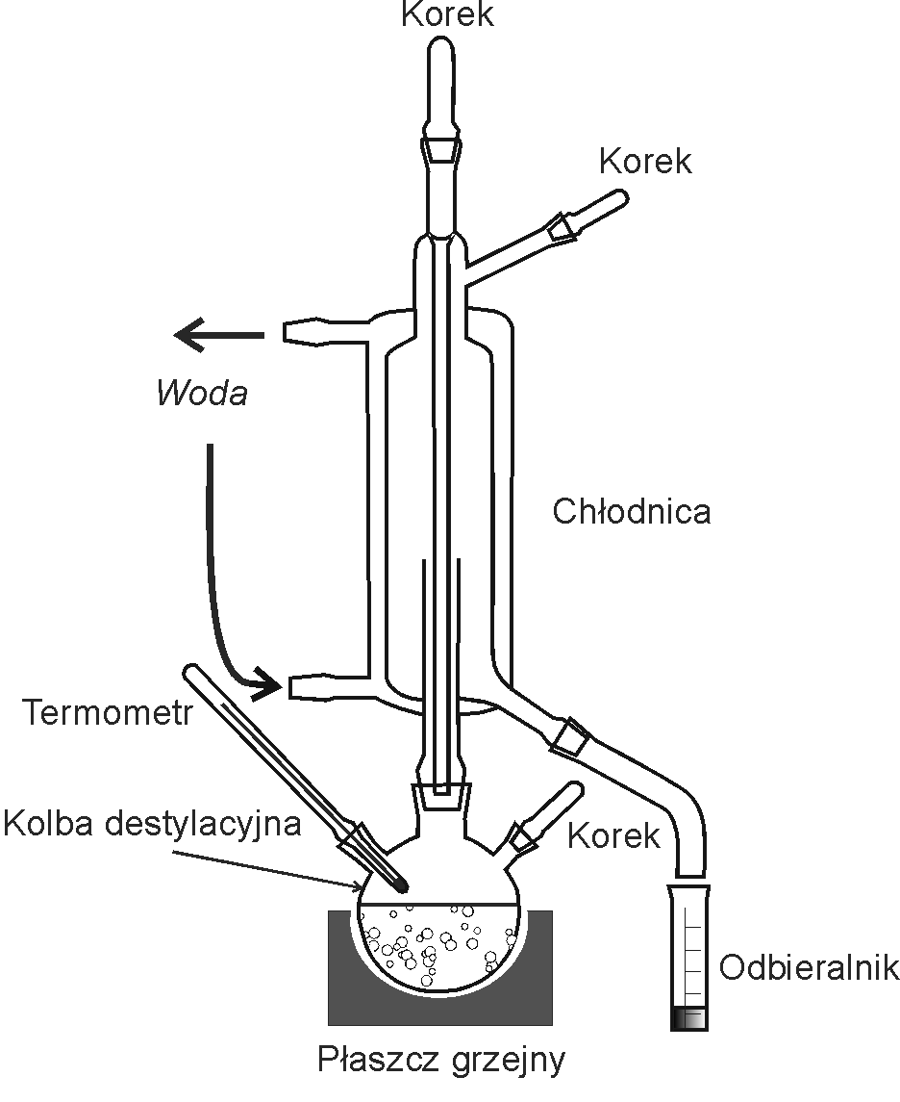

**Rys.3.** Aparat do destylacji

**Ćwiczenia rachunkowe**

Dla wybranych ciekłych układów dwuskładnikowych *A-B,* znajdujących się pod stałym ciśnieniem *P,* podane zostały zależności składu fazy ciekłej *x* i gazowej *y* od temperatury *T*  (Tabela1-5, tabela 6 – dane pomocnicze).

Składy *x* i *y* podane są w procentach molowych dla substancji *A*.

1. Dla wskazanego układu sporządź wykres zależności składu par *y* od składu fazy ciekłej *x* dla P=const.
2. Sporządź wykres zależności skład-temperatura wrzenia.
3. W jakiej temperaturze zaczyna wrzeć układ, zawierający *a* % mol składnika *A*; jaki jest skład pierwszej banieczki par, w jakiej temperaturze znika ostatnia kropla cieczy i jaki jest jej skład?
4. Określ skład pary znajdującej się w równowadze z ciekłym układem dwuskładnikowym wrzącym w temperaturze *T1*.
5. Który składnik i w jakiej ilości może zostać wydzielony z układu składającego się z *b* kg substancji *A* i *c* kg substancji *B*?
6. Którego składnika i w jakiej ilości należy dodać do mieszaniny podanej w punkcie 5, aby otrzymać mieszaninę azeotropową?
7. Jaka ilość substancji *A* (w kg) będzie znajdować się w parze i fazie ciekłej, jeśli 2 kg mieszaniny, zawierającej *a* % substancji *A* zostanie ogrzane do temperatury *T1*?

Tabela 1

|  |  |  |  |  |
| --- | --- | --- | --- | --- |
| Układ  ***A-B*** | Skład, % mol.  ***x*** | Skład, % mol.  ***y*** | T [K] | P*10­­-4  N/m2 |
| **HNO3-H2O** | 0,0 | 0,0 | 373 | 10,133 |
| 8,4 | 0,6 | 379,5 |
| 12,3 | 1,8 | 385 |
| 22,1 | 6,6 | 391,5 |
| 30,8 | 16,6 | 394,6 |
| 38,3 | 38,3 | 394,9 |
| 40,2 | 60,2 | 394,0 |
| 46,5 | 75,9 | 391,0 |
| 53,0 | 89,1 | 385 |
| 61,5 | 92,1 | 372 |

Tabela 2

|  |  |  |  |  |
| --- | --- | --- | --- | --- |
| Układ  ***A-B*** | Skład, % mol.  ***x*** | Skład, % mol.  ***y*** | T [K] | P*10­­-4  N/m2 |
| **H2O-C5H12O** | 0,0 | 0,0 | 377,5 | 10,246 |
| 18,9 | 42,7 | 367,8 |
| 34,2 | 55,3 | 365,3 |
| 53,8 | 63,4 | 364,3 |
| 66,7 | 65,7 | 364,1 |
| 75,7 | 66,9 | 364,2 |
| 82,4 | 67,5 | 364,25 |
| 87,5 | 68,1 | 364,3 |
| 91,6 | 69,1 | 364,4 |
| 94,9 | 70,3 | 364,8 |
| 97,7 | 75,7 | 366,4 |
| 99,5 | 91,0 | 369,0 |
| 100,0 | 100,0 | 373,3 |

Tabela 3

|  |  |  |  |  |
| --- | --- | --- | --- | --- |
| Układ  ***A-B*** | Skład, % mol.  ***x*** | Skład, % mol.  ***y*** | T [K] | P*10­­-4  N/m2 |
| **CS2-CH3COCH3** | 0,0 | 0,0 | 322,2 | 10,133 |
| 1,9 | 8,3 | 327,0 |
| 4,8 | 18,5 | 324,4 |
| 13,4 | 35,1 | 319,6 |
| 18,6 | 44,3 | 317,0 |
| 29,1 | 52,8 | 314,4 |
| 38,0 | 57,4 | 313,3 |
| 44,8 | 59,8 | 312,8 |
| 53,6 | 62,7 | 312,3 |
| 65,3 | 66,1 | 312,1 |
| 78,9 | 70,5 | 312,3 |
| 87,9 | 76,0 | 313,5 |
| 96,8 | 88,6 | 316,5 |
| 100,0 | 100,0 | 319,3 |

Tabela 4

|  |  |  |  |  |
| --- | --- | --- | --- | --- |
| Układ  ***A-B*** | Skład, % mol.  ***x*** | Skład, % mol.  ***y*** | T [K] | P*10­­-4  N/m2 |
| **C3H6O-CH3OH** | 0,0 | 0,0 | 337,7 | 10,133 |
| 4,8 | 14,0 | 335,9 |
| 17,6 | 31,7 | 333,1 |
| 28,0 | 42,0 | 331,3 |
| 40,0 | 51,6 | 330,2 |
| 60,0 | 65,6 | 329,1 |
| 80,0 | 80,0 | 328,6 |
| 95,0 | 94,0 | 328,6 |
| 98,2 | 97,6 | 329,1 |
| 100,0 | 100,0 | 329,5 |

Tabela 5

|  |  |  |  |  |
| --- | --- | --- | --- | --- |
| Układ  ***A-B*** | Skład, % mol.  ***x*** | Skład, % mol.  ***y*** | T [K] | P*10­­-4  N/m2 |
| **CCl4-C4H8O2** | 0,0 | 0,0 | 347,1 | 10,246 |
| 0,5 | 0,8 | 347,0 |
| 7,3 | 10,0 | 346,3 |
| 15,9 | 20,2 | 345,8 |
| 28,0 | 32,4 | 345,2 |
| 35,2 | 38,9 | 344,9 |
| 42,9 | 45,9 | 344,7 |
| 51,3 | 52,8 | 344,6 |
| 57,2 | 57,7 | 344,6 |
| 58,8 | 8,7 | 344,6 |
| 61,3 | 61,0 | 344,6 |
| 69,3 | 67,5 | 44,8 |
| 79,20 | 76,5 | 345,1 |
| 89,4 | 87,1 | 345,6 |
| 100,0 | 100,0 | 346,4 |

Tabela 6

|  |  |  |  |  |
| --- | --- | --- | --- | --- |
| Tabela | T1  [K] | a | b | C |
| **1** | 388 | 55 | 81 | 19 |
| **2** | 365 | 35 | 68,8 | 31,2 |
| **3** | 317 | 25 | 30,4 | 69,6 |
| **4** | 329,25 | 60 | 73 | 27 |
| **5** | 343 | 25 | 52,7 | 47,3 |